HCR - Distinction Nansen pour les réfugiés 2017

Galerie photo

Sous embargo jusqu'au 18 septembre 2017

Certains des orphelins sont les enfants de membres de Boko Haram, d'autres les fils et les filles de victimes des insurgés et tous se retrouvent ici, improbables compagnons d'infortune et élèves de l'École de la Fondation islamique des prouesses futures à Maiduguri, la capitale de l'État de Borno, au cœur du conflit qui ravage le nord-est du Nigéria et a causé la mort de plus de 20 000 personnes et des millions de déplacés.

L'école offre plus qu'une simple éducation aux enfants pris dans la tourmente de la guerre. Zannah Mustapha, avocat, médiateur et fondateur de l'école en 2007, fournit gratuitement aux jeunes des repas, un uniforme et l'accès à des soins de santé. Sur les 540 inscrits que compte aujourd'hui l'école, plus de la moitié sont des filles, un aspect non négligeable dans un pays où perdure une forte disparité des sexes dans l'éducation.

Face à l'augmentation des besoins, Mustapha a ouvert un deuxième établissement à Maiduguri, sur les berges de la rivière Gadabul. Quatre-vingt huit jeunes déplacés par la violence y poursuivent aujourd'hui leurs études.

Mustapha est aussi intervenu comme médiateur entre les autorités nigérianes et Boko Haram — souvent donné pour signifier « L'éducation occidentale est un péché » — pour négocier la libération de plus de 200 collégiennes de Chibok qui ont été enlevées par le groupe militant en avril 2014. Il espère que les pourparlers futurs permettront de libérer les autres captives de Chibok qui seraient encore plus d'une centaine.

Pour l'ensemble de ces raisons et pour son engagement à l'égard des veuves et des déplacés internes, le HCR, l'Agence des Nations Unies pour les réfugiés, est heureuse d'attribuer à Mustapha la distinction Nansen pour les réfugiés 2017.

Également créée par Mustapha, l'association de veuves réunit maintenant près de 600 femmes. Issues de foyers souvent privés du soutien de famille, ces femmes trouvent là un groupe d'entraide et de conseil pour les aider à utiliser au mieux leurs allocations et démarrer une microentreprise. Nombre de leurs enfants sont scolarisés dans les écoles de Mustapha.

Photo 1

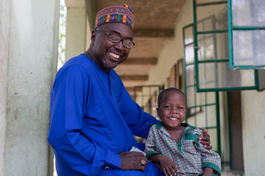

RF2106475

Ardent défenseur du droit de tous les enfants à une éducation de qualité dans le nord-est du Nigéria déchiré par la guerre, Zannah Mustapha est le lauréat 2017 de la Distinction Nansen pour les réfugiés. Mustapha pose ici avec son fils. L'École de la Fondation islamique des prouesses futures demande à tous les enseignants bénévoles de l'école d'y inscrire leurs propres enfants en témoignage de leur engagement auprès de l'institution. HCR/Rahima Gambo

Photo 2

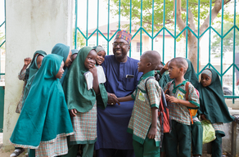

Œuvrant contre vents et marées dans un contexte d'extrême insécurité, Mustapha est parvenu à créer un havre de paix où les jeunes victimes de la guerre peuvent poursuivre leur scolarité. L'école accueille les enfants de combattants de Boko Haram ainsi que des jeunes déplacés et des orphelins dont les parents ont été tués par l'organisation terroriste. HCR/Rahima Gamba

Photo 3

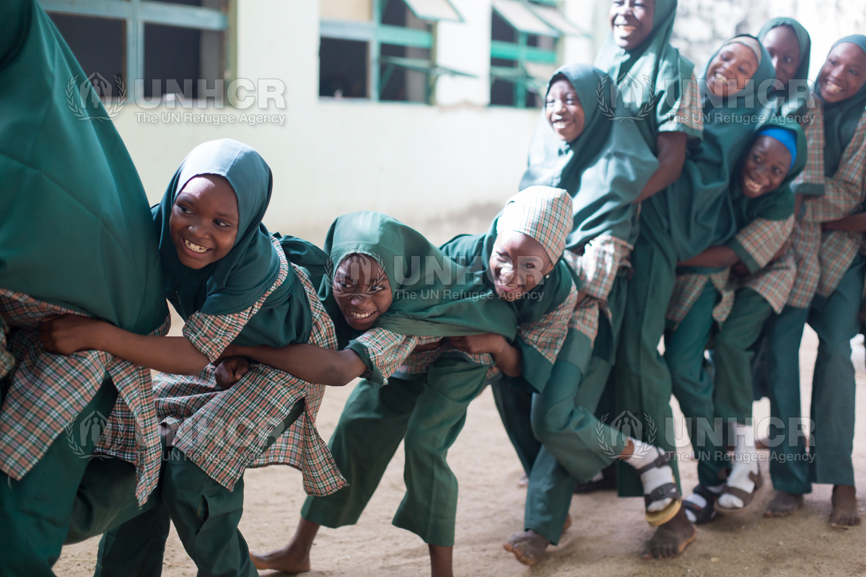

RF2106657

Au Nigéria, les filles bénéficient rarement d’une éducation adéquate. À l'École de la Fondation islamique des prouesses futures, elles ont les mêmes chances que les garçons d'étudier et de prouver leur excellence, comme ici pendant le cours d'éducation physique. HCR/Rahima Gambo

Photo 4

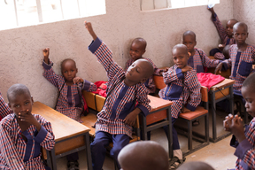

RF210636

Fondée en 2007, l'École de la Fondation islamique des prouesses futures ne comptait à l'origine qu'une seule salle de classe et 36 élèves. Face à l'augmentation des besoins, Mustapha a ouvert l'an dernier un deuxième établissement situé sur les berges de la rivière Gadabul à Maiduguri, dans l'État de Borno, au Nigéria. HCR/Rahima Gambo

Photo 5

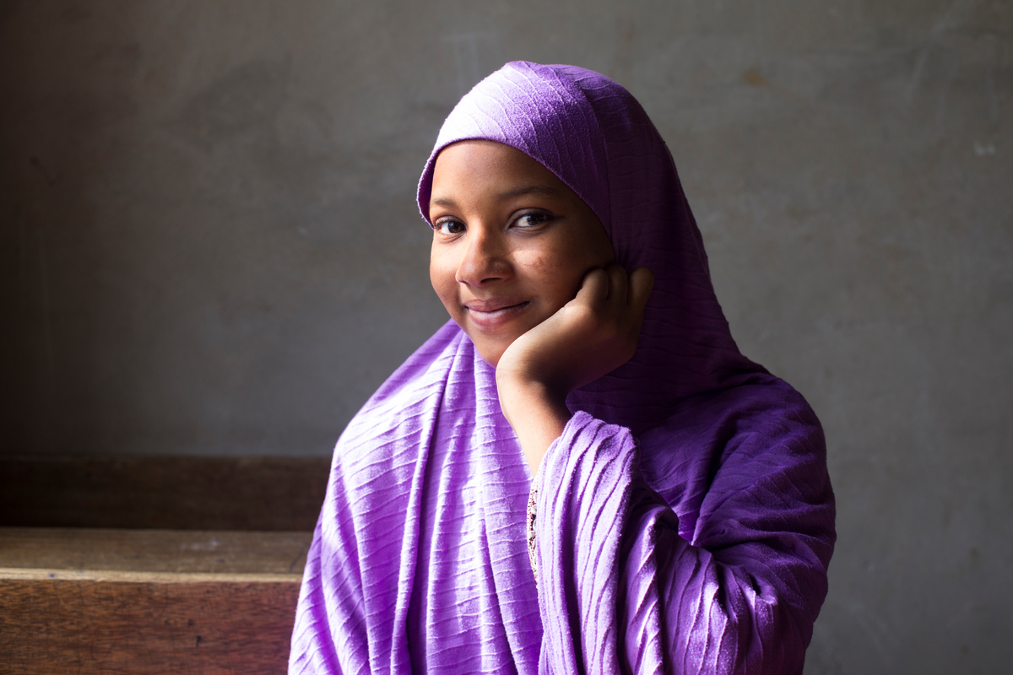  
RF2106340

Après avoir achevé sa scolarité dans l'école de Mustapha, Zeinab Ibrahim, 16 ans, a obtenu une bourse pour poursuivre ses études au Collège Treasures Richfield, un petit collège d’enseignement secondaire de Maiduguri, dans l'État de Borno, au Nigéria. « Je dois tout à M. Mustapha. C'était une très bonne école et lui, c'est un homme extrêmement bon. Il m'a traitée comme sa propre fille. Il traite tout le monde de la même manière, » dit-elle. HCR/Rahima Gambo

Photo 6

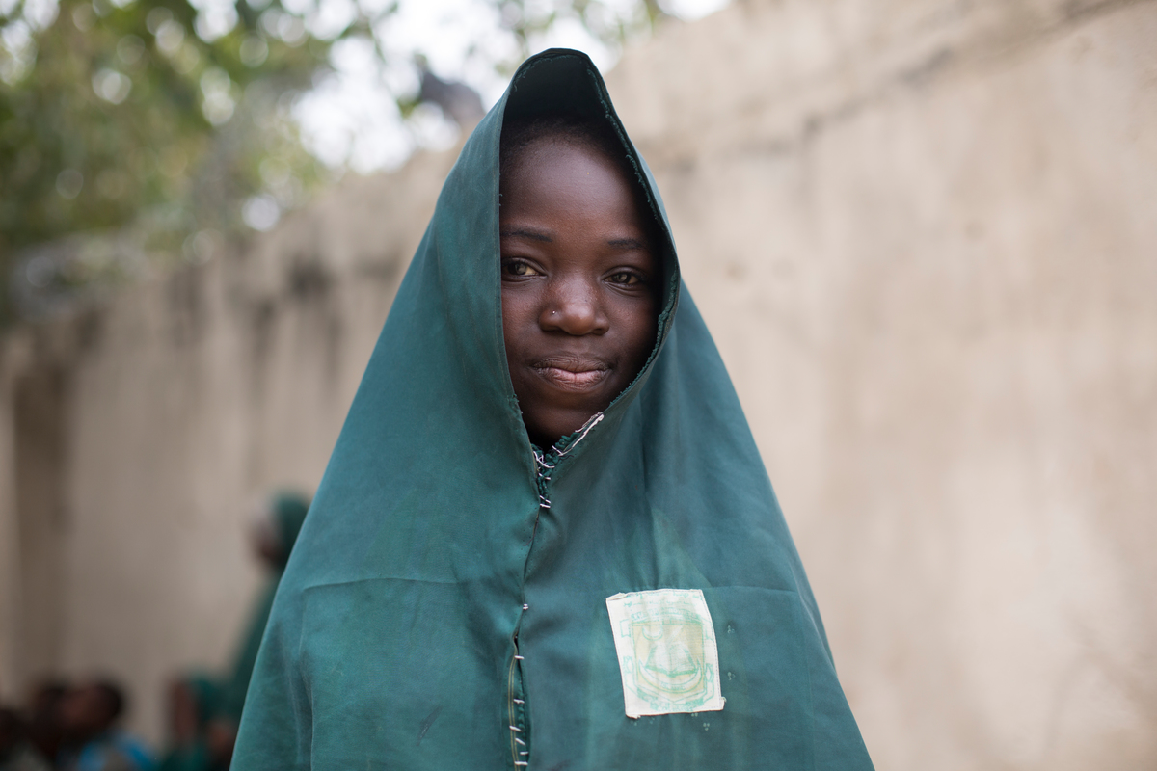

Hauwa Madu, 13 ans, dont le père a été abattu par Boko Haram, a dû partir vivre chez sa tante. Fort heureusement, elle a été acceptée à l'École de la Fondation islamique des prouesses futures. « Cette école, c'est vraiment chez moi maintenant. Je peux de nouveau envisager l'avenir grâce à tout ce qu'il a fait pour nous ici, » déclare Hauwa. HCR/Rahima Gambo

Photo 7

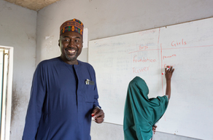

RF2106637

Mustapha, ici dans l'une de ses salles de classe, est également intervenu comme médiateur entre les autorités nigérianes et Boko Haram. Il a joué un rôle déterminant dans les négociations pour la libération des jeunes collégiennes de Chibok détenues captives par le groupe d'insurgés. HCR/Rahima Gambo

Photo 8

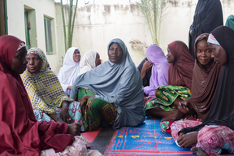

RF2106522

http://media.unhcr.org/archive/-2CZ7A2A79T_8.html

Mustapha a également créé l'Association des prouesses futures des veuves que l'on peut voir rassemblées ici dans la cour de l'école. Entre autres services, elles bénéficient gratuitement d'une prise en charge psychologique. Nombre de leurs enfants sont scolarisés dans les écoles de Mustapha. HCR/Rahima Gambo